獣の刻印 (666) について
獣の刻印について聖書は何をいう？

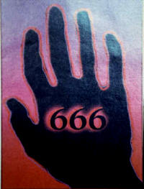
黙示録 13節15-18行
第二の獣は、獣の像に息を吹き込むことを許されて、獣の像がものを言うことさえできるようにし、獣の像を拝もうとしない者があれば、皆殺しにさせた。また小さな者にも大きな者にも、富める者にも貧しいものにも、自由な身分の者にも奴隷にも、すべての者にその右手か額に刻印を押させた。そこでこの刻印のある者でなければ、物を買うことも、売ることもできないようになった。この刻印とはあの獣の名の数字である。ここに知恵が必要である。賢い人は、獣の数字にどのような意味があるかを考えるがよい。数字は人間を指している。そして、数字は666である。

黙示録14節 9-11行
また、別の第三の天使も続いて来て、大声でこう言った。「だれでも、獣とその像を拝み、額や手にこの獣の刻印を受ける者があれば、その者自身も、神の怒りのぶどう酒を飲むことになり、また、聖なる天使たちと子羊の前で、火と硫黄で苦しめられることになる。その苦しみの煙は、世々限りなく立ち上り、獣とその像を拝む者たち、また、だれでも獣の刻印を受ける者は、昼も夜も安らぐことはできない。」

この予言がいつ実現するかどうか人々は投機するが、確かな事実がひとつある…
獣の刻印666を受ける者はみな破滅になる！もう後戻りはできない、赦されることはできない、二回目の機会もないし、贖罪もなく救われることはできない！ まさか…「神様はわたしをわかってくださる。主は情け深く刻印を受けたことを赦してくださって、わたしを糾弾しないよ。まだ救われるから別に心配する必要はないでしょう。」
違う!!!!

額か右手に獣の刻印666を受ける者はみなおしまいだ。絶対に救われない！刻印を受けることにより人は獣に忠誠宣誓をする。この刻印が支給されるとき、大きな苦難・危機が世界中に広がっている。この刻印が多くの問題を解決し、人々が生き残るのに重要になるだろう。獣の刻印を受けるように大きなプレッシャーがあるはずだ。例えば、拷問・死亡危険・失業・悪評・自由落下などのプレッシャーがある。預言者達により、悪魔は刻印を受けない者の首をはねるだけではく、刻印を受けさせるように人々を拷問にかける。刻印のある者でなければ買うことも売ることもできない。そのとき、刻印を受けない者は殺される覚悟をしなければならない。どんな刑罰があっても、たとえ殺されるようになっても絶対に刻印を受けないでください。刻印を受けないで、だまされないでください。たとえクリスチャンだとしても、刻印を受ける者はみな死刑囚とされ、永久に神の怒りの対象になる！

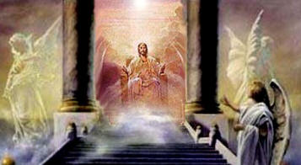
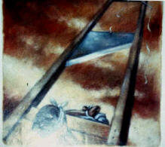
しかし、地上に残され信仰のために獣の刻印を受けない者には救いようがある。
黙示録20節4行
わたしはまた、多くの座を見た。その上には座っている者たちがおり、彼らには裁くことが許されていた。わたしはまた、イエスの証しと言葉のために、首をはねられた者たちの魂を見た。この者たちは、あの獣とその像も拝まず、額や手に獣の刻印を受けなかった。彼らは生き返って、キリストと共に千年の間統治した。
訳：ファビアナ新井
www.spiritlessons.com/japan

